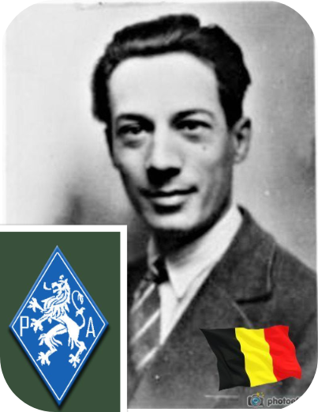
Peters Guillaume - 37 ans

Lieu & date de naissance : Liège, le 08-03-1906

Profession :

Domicile : Avenue Reine Elisabeth, 37, Liège

Arrestation le : 18-12-1942

Procès le :

Condamnation à mort :

Lieu & date de décès : fusillé à la Citadelle de Liège, le 08-05-1943

Motif de l'exécution : Espionnage, presse clandestine, détention d'armes

Inhumation : Enclos National des Fusillés - C05-1998

Infos : Résistant P.A.

Nom de guerre :

Conjoint :

Autopsie : 6 région cardiaque – 2 droite sternum

Dossier allemand n°4632



